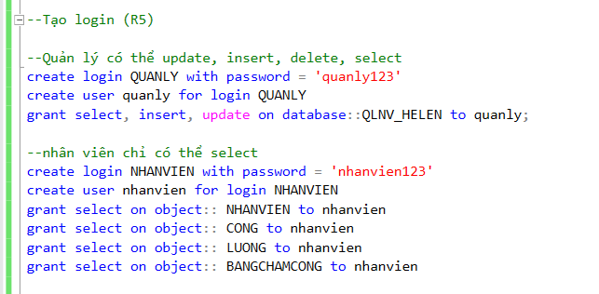

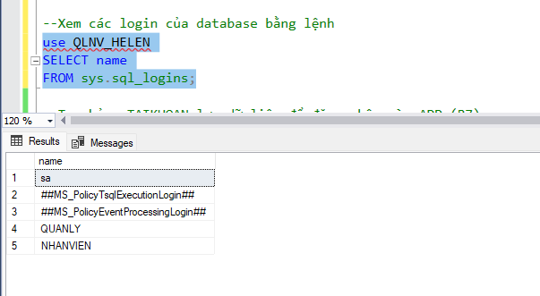

1. App gồm 8 form: login, main, nhân viên, công, lương, bảng chấm công, bảng thcc, bảng th lương
2. Với tài khoản Người quản lý:

Khi mở app sẽ hiển thị form đăng nhập, người dũng sẽ nhập tên đăng nhập và mật khẩu để vào màn hình chính.

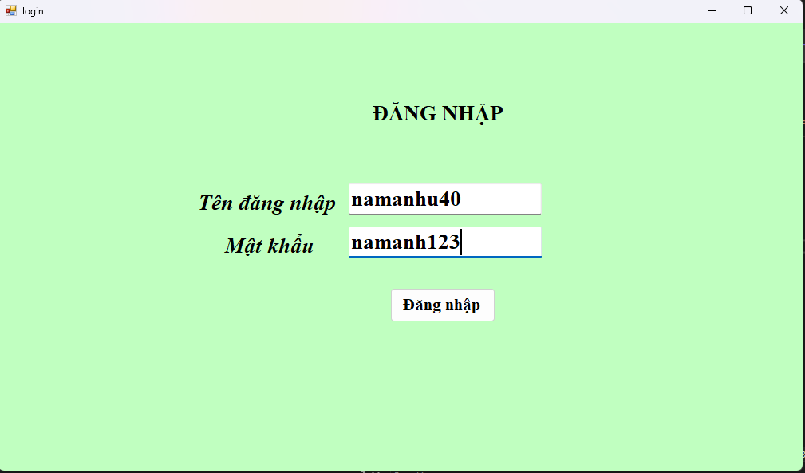

Dữ liệu về tài khoản đã được tạo trong database:

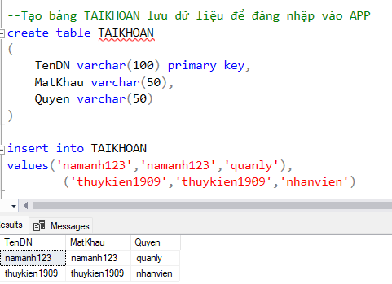

Sau khi vào màn hình chính, chọn menu để hiển thị các lựa chọn

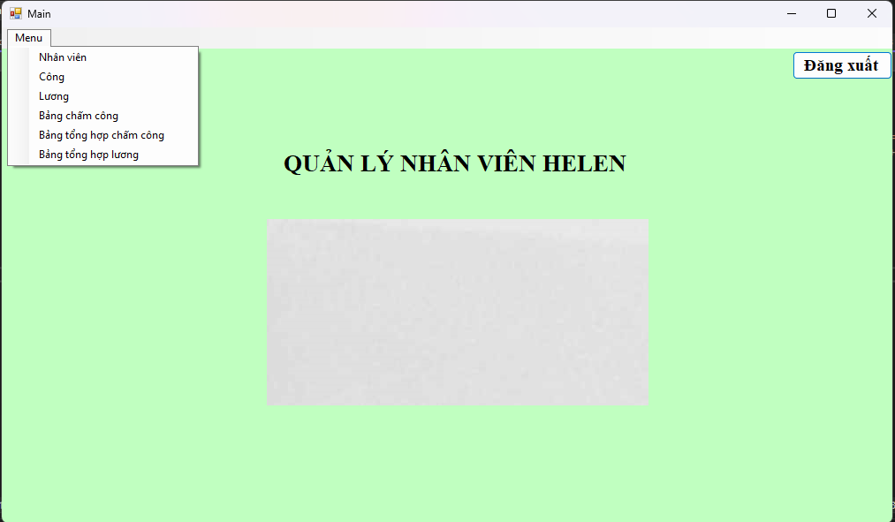

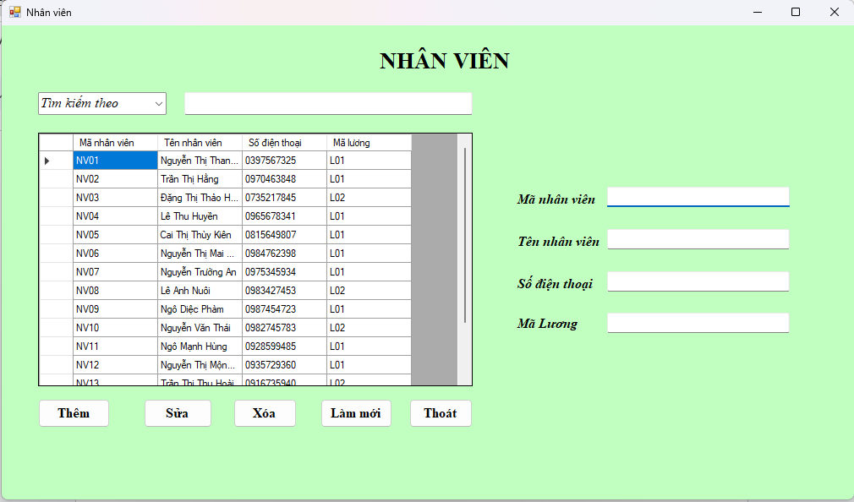

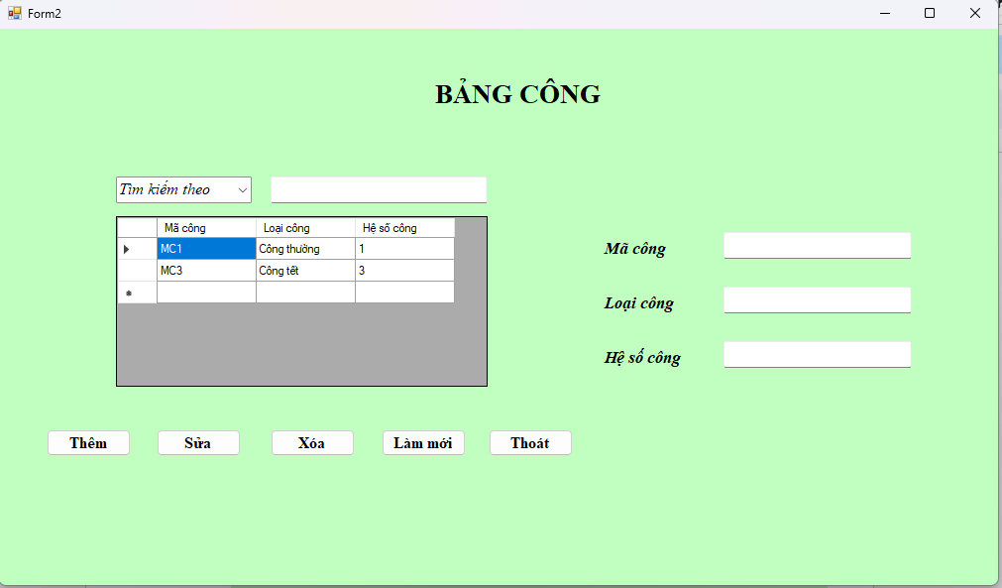

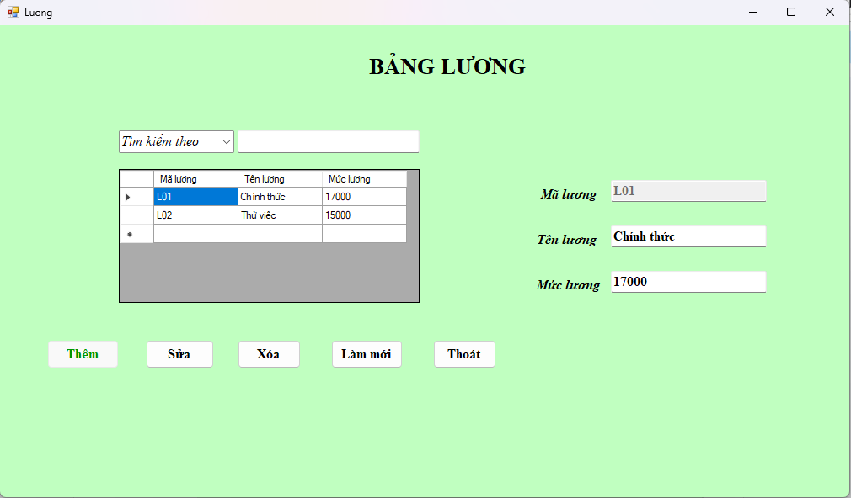

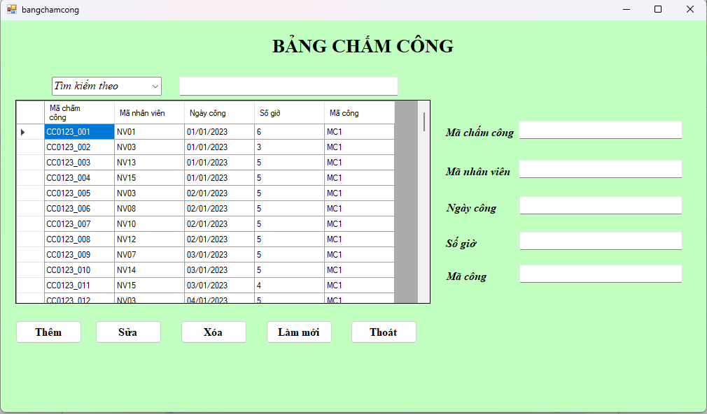

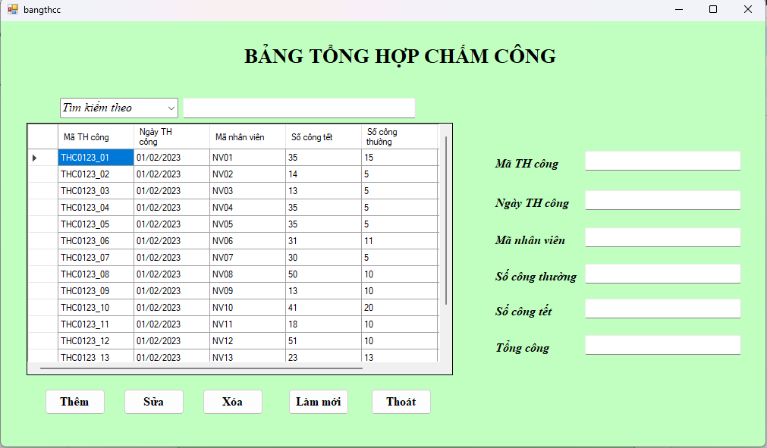

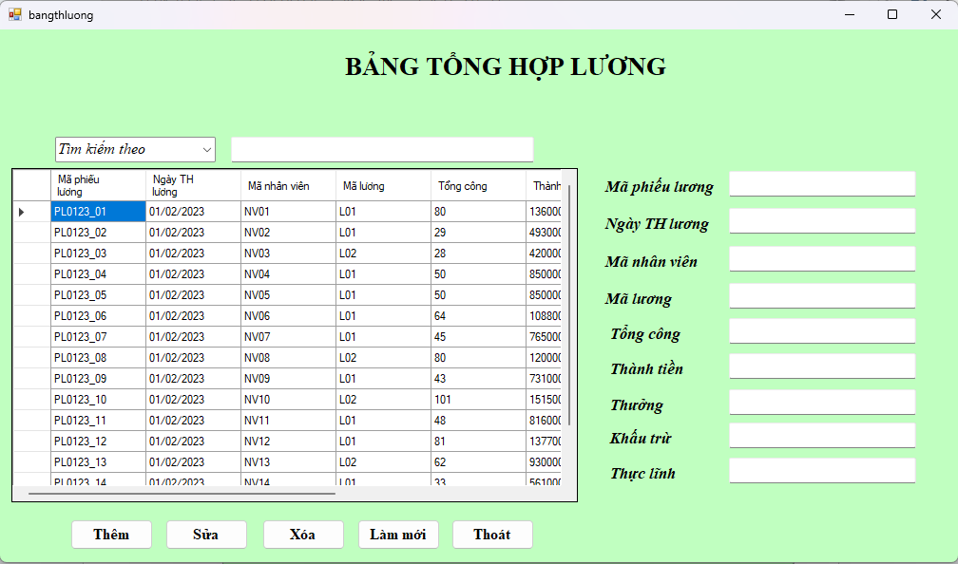

THAO TÁC TRÊN BẢNG NHÂN VIÊN

có thể tìm kiếm theo các thuộc tính của nhân viên: Mã nhân viên, tên nhân viên, SĐT, mã lương

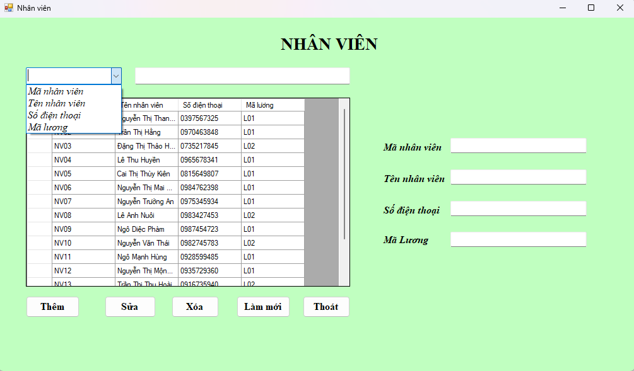

Tìm kiếm theo mã nhân viên

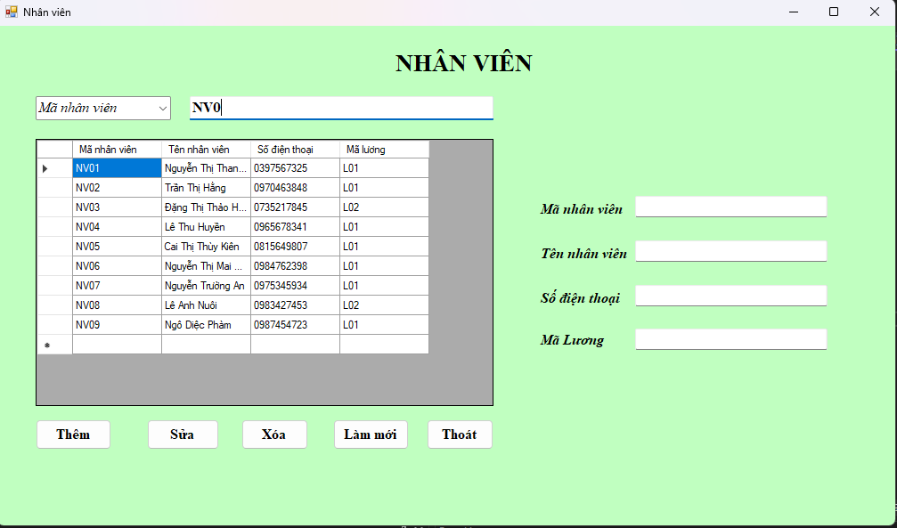

Tìm kiếm theo tên nhân viên

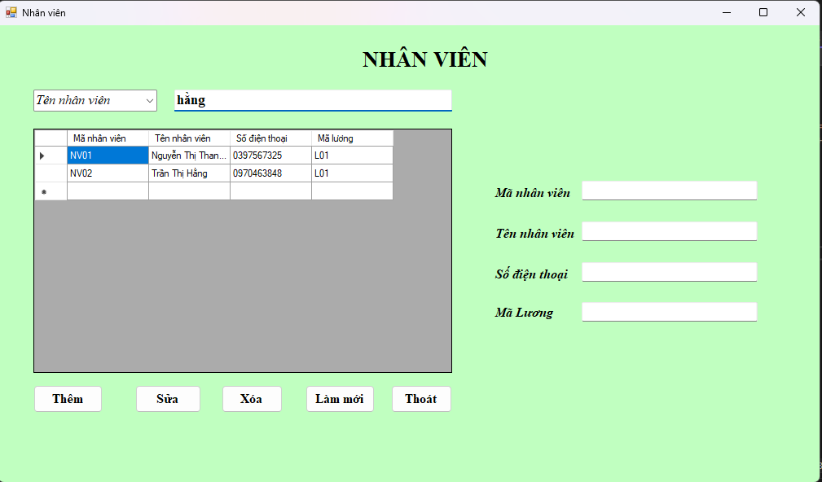

Tìm kiếm theo số điện thoại

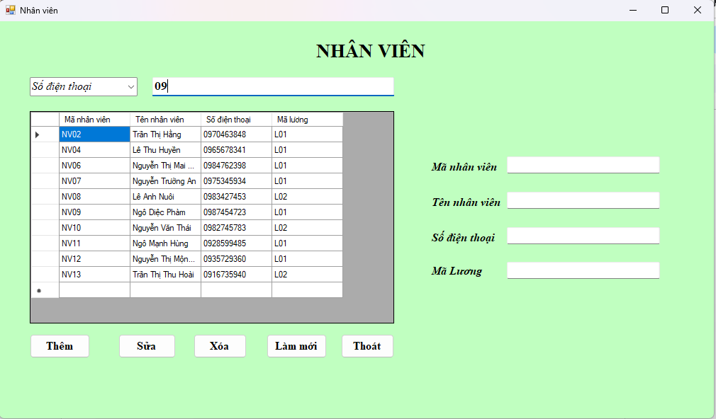

Tìm kiếm theo mã lương

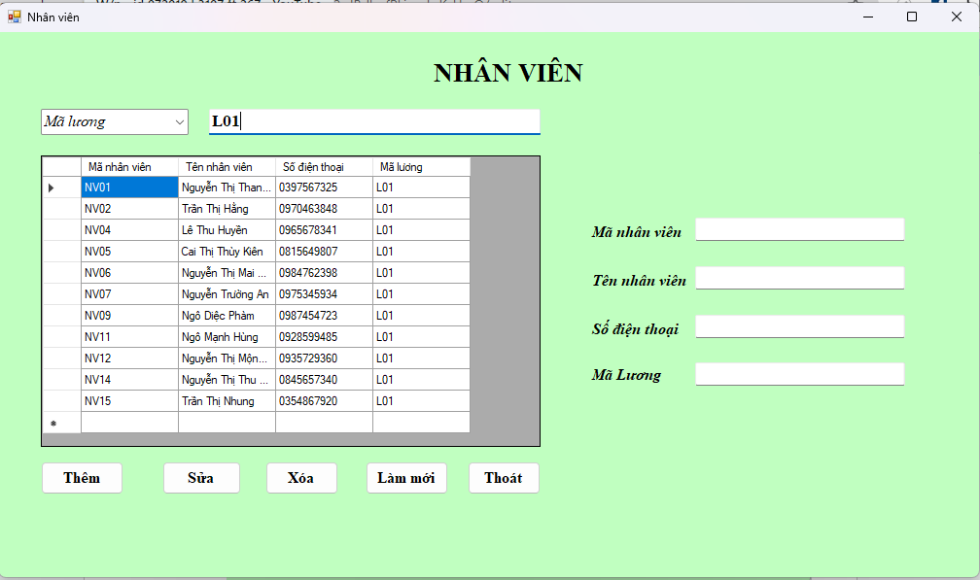

Để thêm nhân viên, người dùng nhập các thông tin về nhân viên sau đó chọn nút thêm, trường hợp nhập thiếu thông tin sẽ hiển thị thông báo

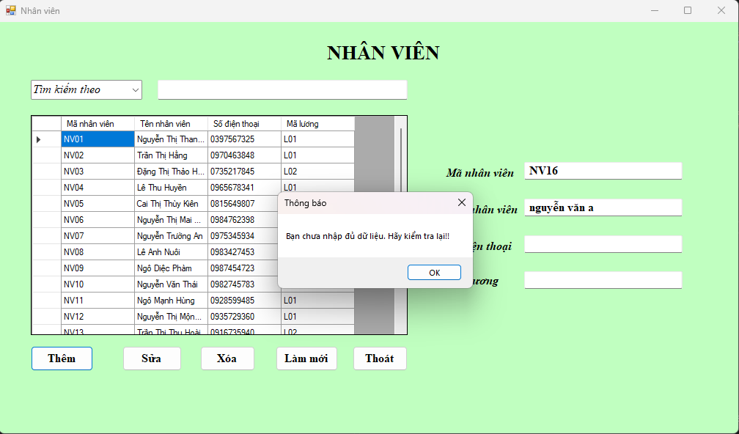

Nếu nhập trùng mã nhân viên sẽ hiển thị thông báo

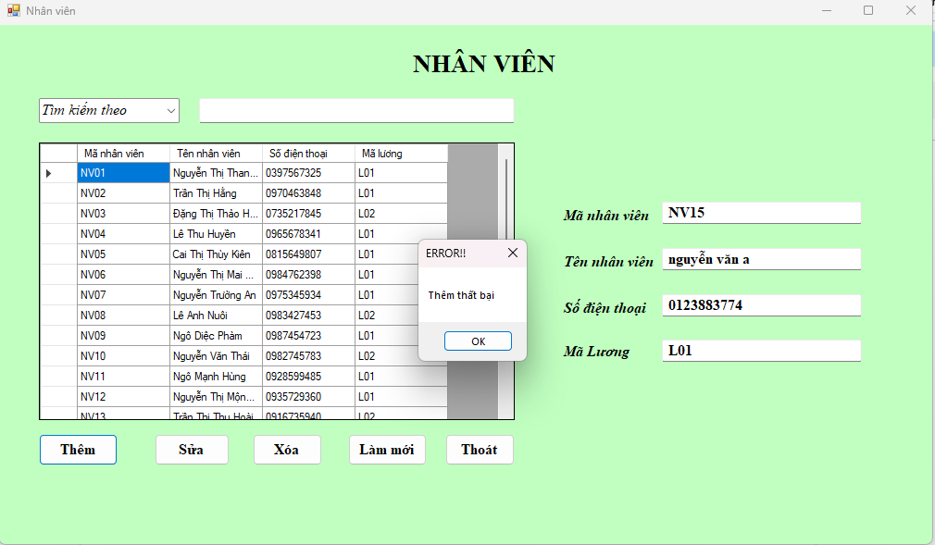

Nhập đúng và đủ hết dữ liệu

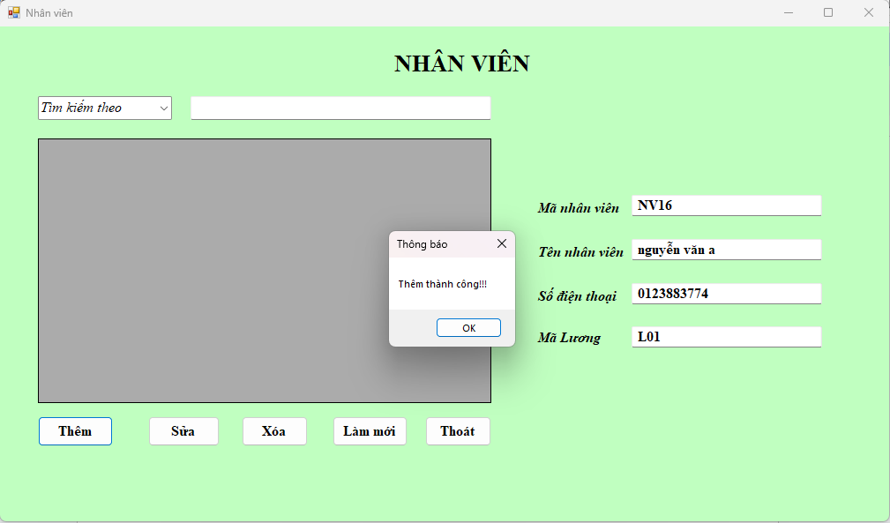

sau khi nhấn OK sẽ load lại dữ liệu nhân viên bao gồm nhân viên mới vừa thêm vào

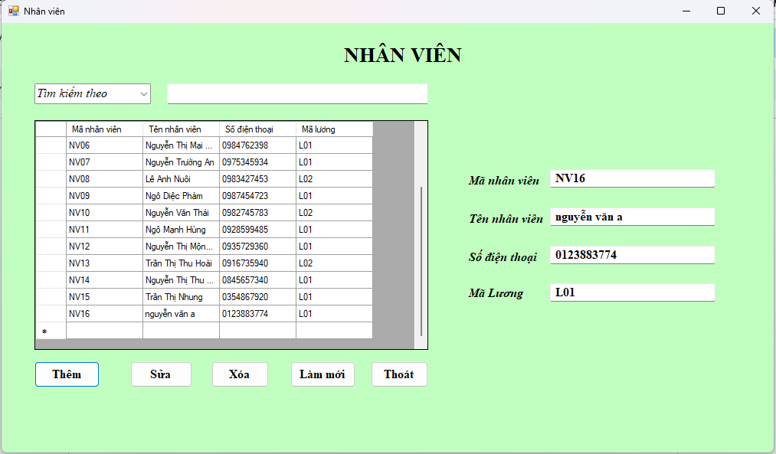

**Sửa dữ liệu**

Để sửa thông tin nhân viên, nhập mã nhân viên hoặc bấm chọn bên bảng dữ liệu

Sau khi sửa thông tin sẽ hiển thị thông báo

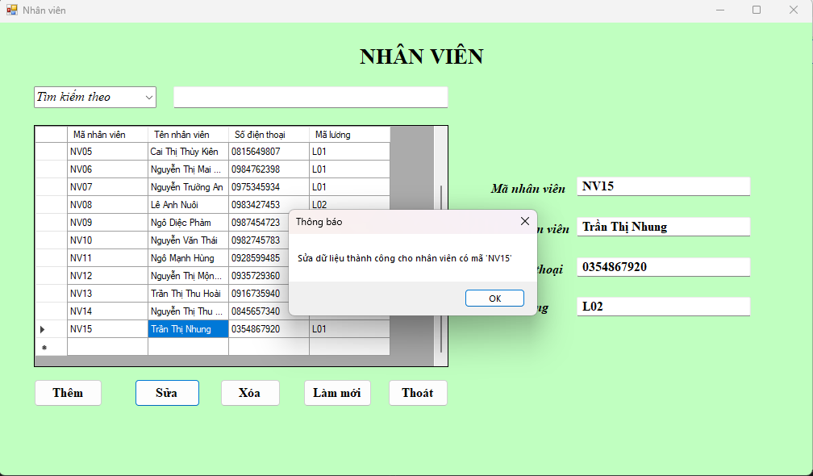

Nếu sửa lỗi (ví dụ: mã lương không tồn tại trong bảng lương) sẽ hiển thị thông báo

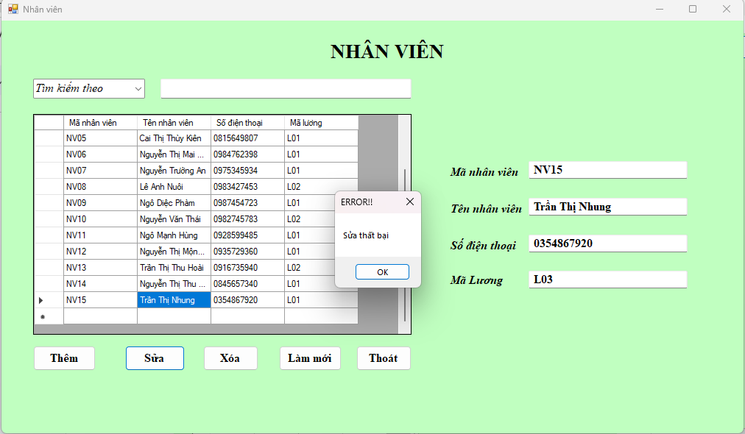

**Xóa dữ liệu**

Để xóa nhân viên, nhập mã nhân viên hoặc bấm chọn bên bảng dữ liệu, hiển thị thông báo

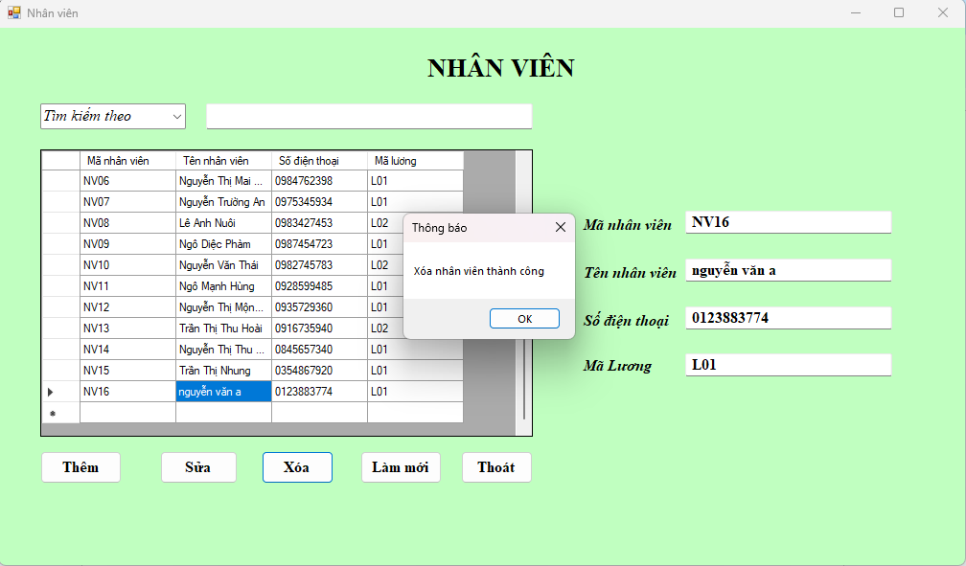

sau khi nhấn OK sẽ load lại dữ liệu, đã xóa nhân viên đó

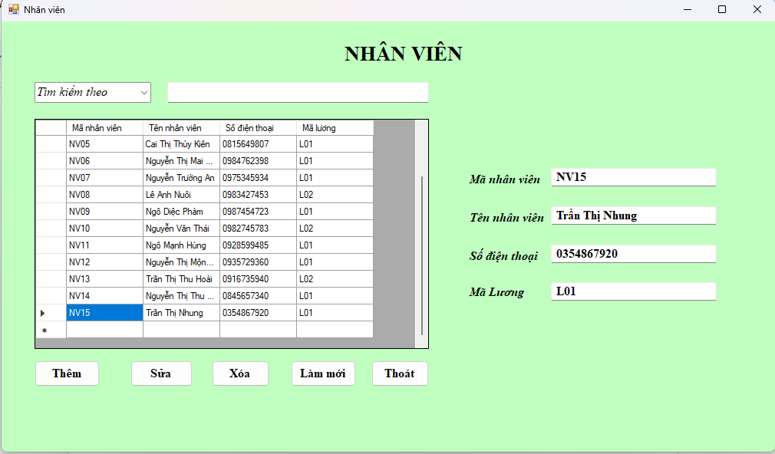

Thao tác tương tự với các form dữ liệu khác

1. Với tài khoản Nhân viên:

Khác với người quản lý, tài khoản nhân viên không có quyền thêm, sửa, xóa dữ liệu trong các bảng

Nhân viên cũng không có quyền xem bảng bảng tổng hợp chấm công và bảng tổng hợp lương

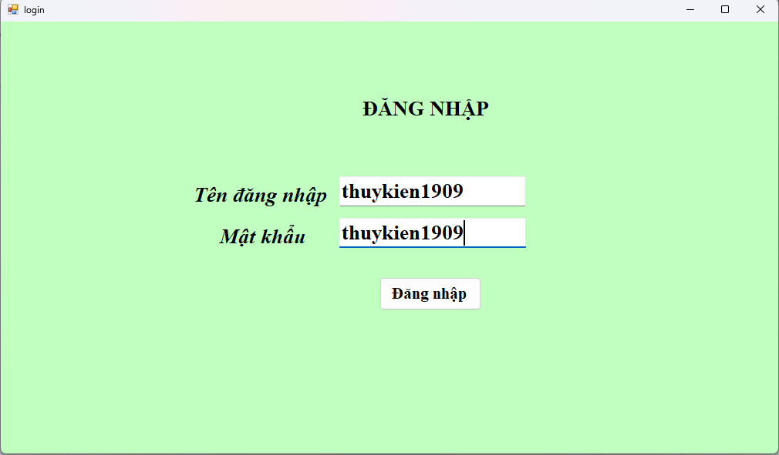

tại màn hình chính, nhấp chọn menu để hiển thị các lựa chọn

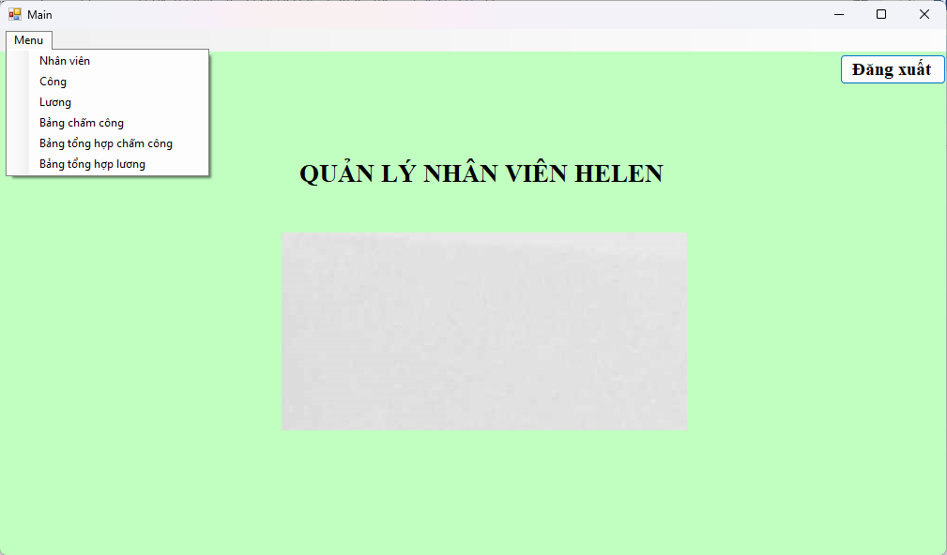

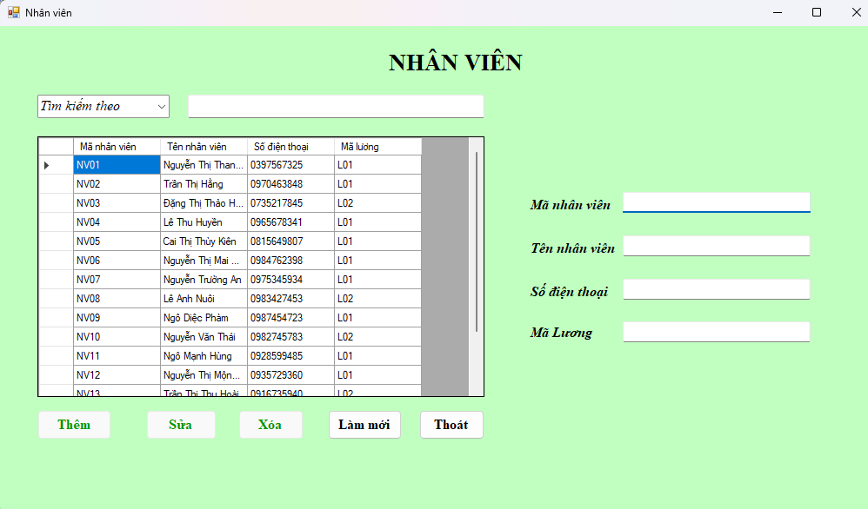

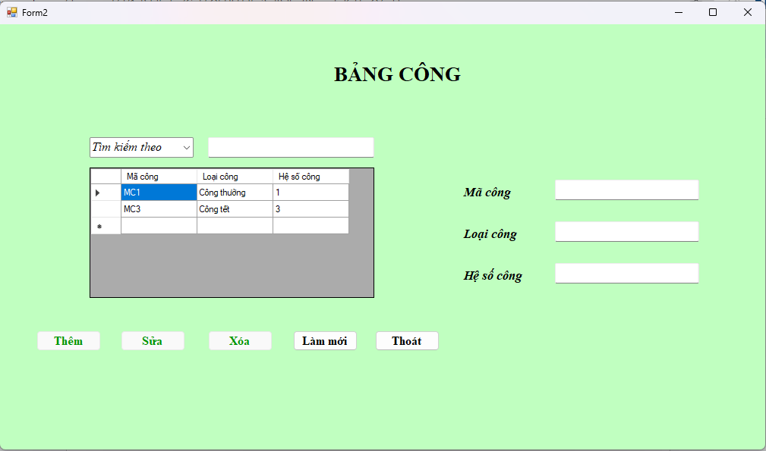

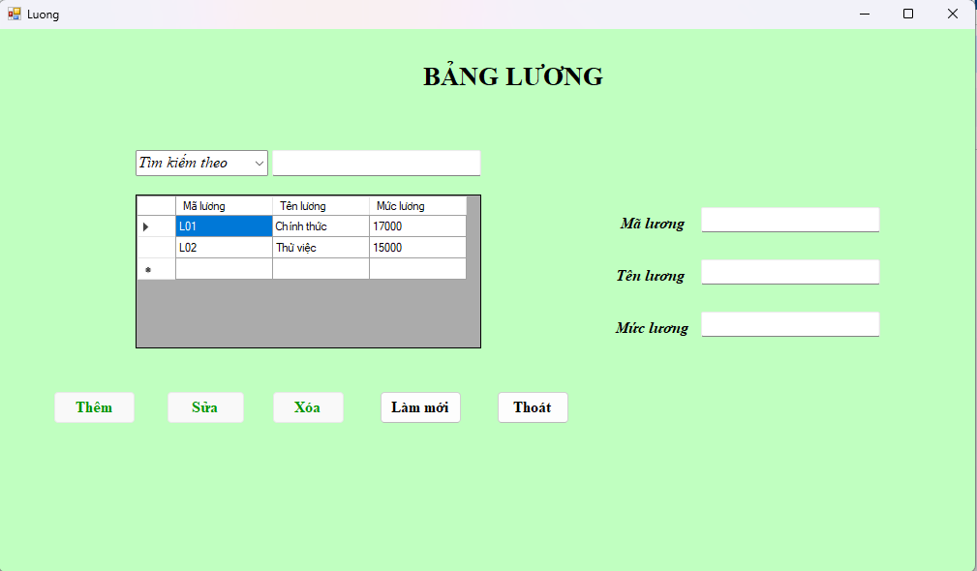

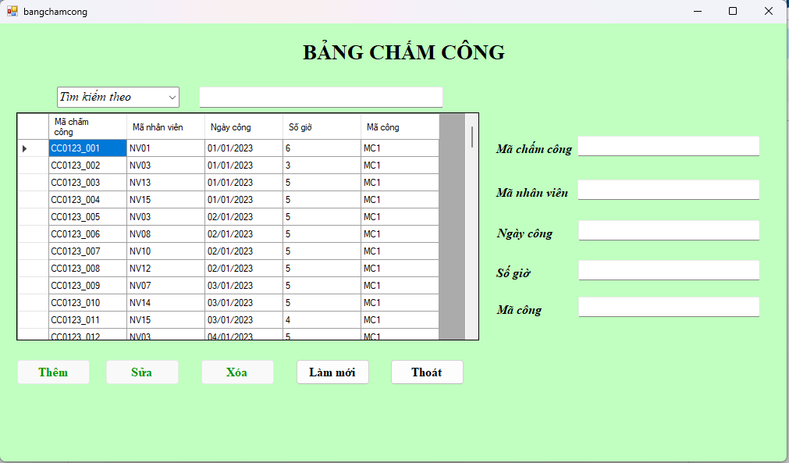

Trong các form nhân viên, công, lương, bảng chấm công: với tài khoản nhân viên sẽ bị ẩn các chức năng thêm, sửa, xóa dữ liệu.

Khi nhân viên chọn Bảng tổng hợp chấm công trong menu, sẽ hiển thị thông báo:

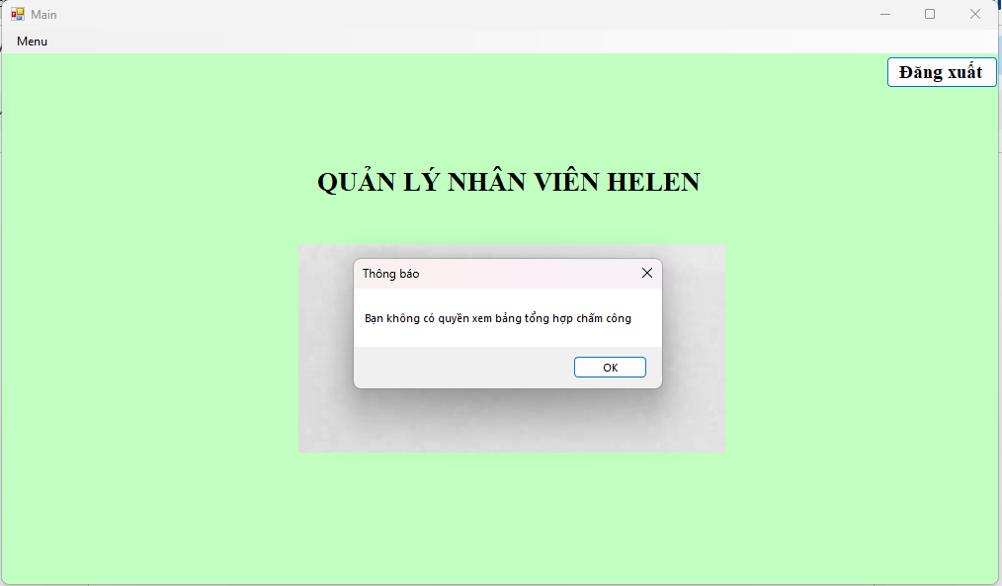

Khi chọn Bảng tổng hợp lương cũng hiển thị thông báo tương tự như trên.

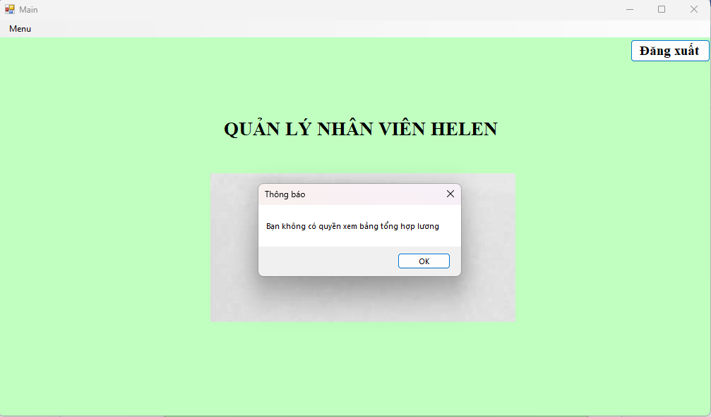

**Tìm kiếm dữ liệu:** tương tự như người quản lý